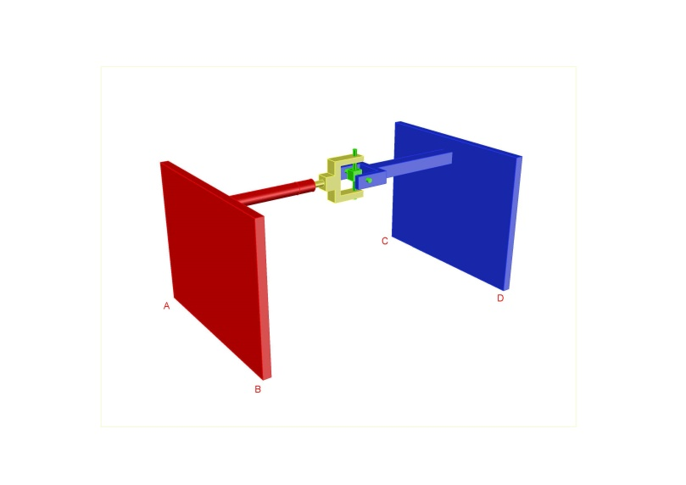

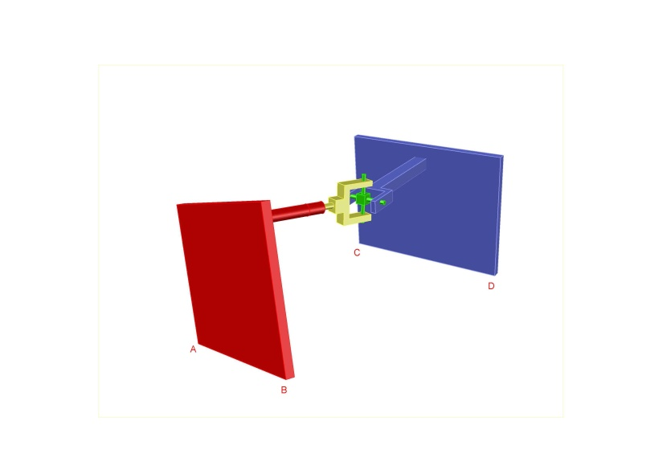

Stap 1 liften van punt B

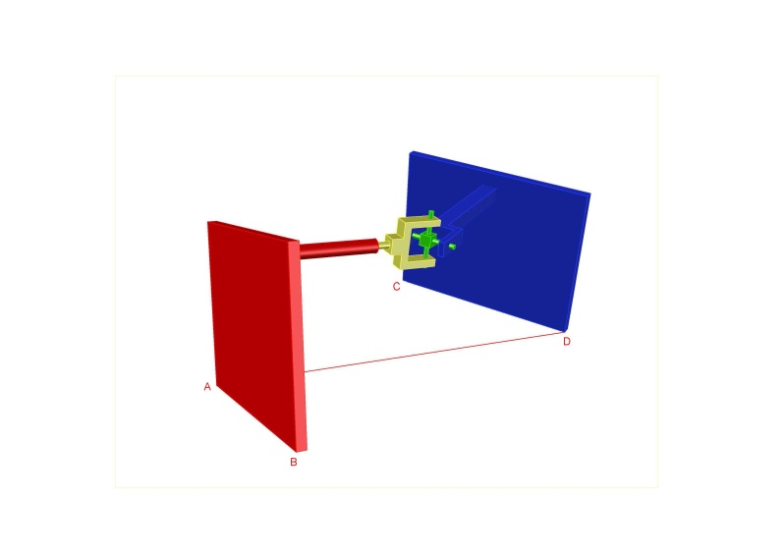

Stap 2 Shift kantelen van deel 4

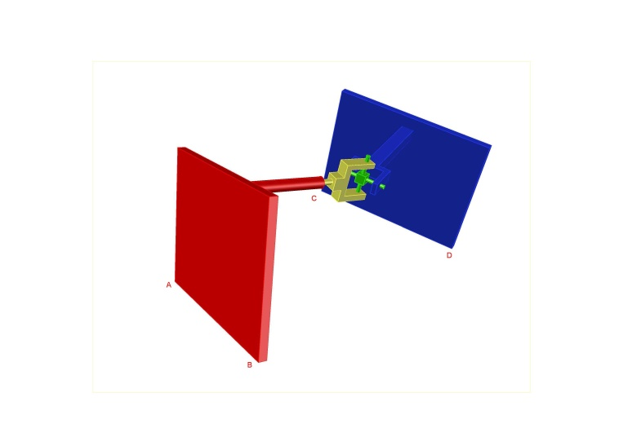

Stap 3 Tip over Na het kantelen van het geheel IS punt C omhoog gekomen.

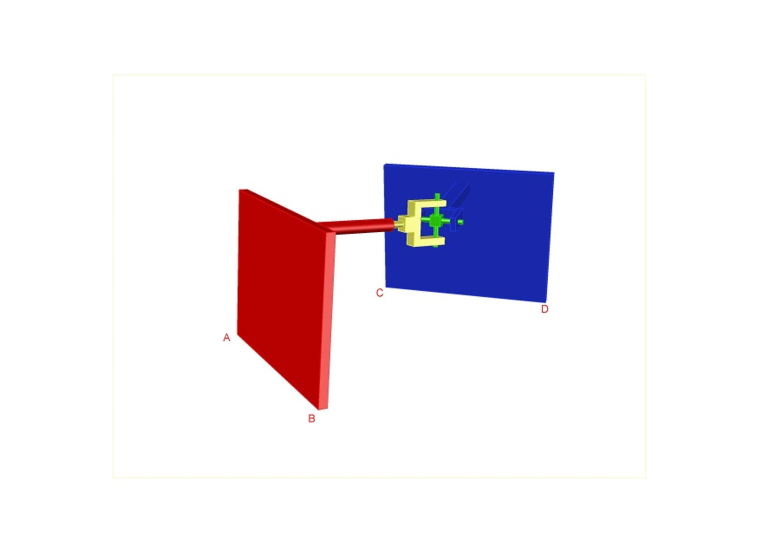

Stap4 Down dalen C weer naar het grondvlak.

Welke beweging gemaakt wordt kunnen we het beste tonen met een boven aanzicht.

B omhoog

Kanteling B omlaag C omhoog

C omlaag

A omhoog

Kanteling A omlaag en D omhoog

D omlaag

Dit patroon herhaalt zich vervolgens.

Welke rotaties precies gemaakt moeten worden hiervoor kan berekend worden.

Het resultaat laat een sinus beweging zien.

Synchroon maar de afstand is niet even groot

Waardoor hun snelheid verschillend is.

Waarbij servo roll zorgt voor de rotatie van deel 1

Servo yaw zorgt voor de rotatie van Deel 1 en deel 2

Servo pitch voor de rotatie van deel 1 deel 2 en deel 3.

Verder kunnen d edelen roteren in de punten A B C en D

En het geheel kan kantelen cq roteren in de as door A en D

En de as door B en C.

Dit zal verder verduidelijkt worden tijdens het progremmeren van de robot.

Let op deze robot heeft nog geen benen hoewel het er wel op lijkt

Het is dan ook niet de rug die assisteert tijdens lopen het is de rug die aaangeeft.

down

tip-over

endorotatie

left

Lift

shift

down

tip-over

sq-00

sq-01

sq-02

sq-04

sq-03

right

lift

shift

down

tip-over

sq-05

sq-06

sq-08

sq-07

left

lift

shift

down

tip-over

sq-09

sq-10

sq-12

sq-11

lift

shift

down

tip-over

sq-13

sq-14

sq-16

sq-15

right

Adapting morphology

Benen dichter bij elkaar brengen

Efficienter maar minder stabiel

Dynamic stability

abductie

addductie

lift

shift

down

tip-over

sq-13

sq-14

sq-16

sq-15

Sturen 1 synchroon shift zijwaarts

2. asynchroon shift rotatie

tip-over

down

shift

lift

sq-15

sq-16

sq-14

sq-13

lift

shift

down

tip-over

sq-13

sq-14

sq-16

sq-15

Abductie

Adductie